Juan Esteban Angel Perdigon
202420145
11/23/2025
Taller 6 GUI
Instrucciones
Tuve un problema con las rutas de las imágenes en las clases
- Panel Detalle Restaurante
- Panel Mapa Agregar
- Mapa Panel Visualizar
En todas pide la ruta de acceso de las imágenes yo use estas, pero depende de la ubicación de donde tengas las imágenes, si lo puedes cambiar veras que, si funciona, igual adjunto evidencia de que el programa funciona.
String ruta = "C:\\Users\\juane\\OneDrive\\Desktop\\Universidad\\DEPO\\Talleres DEPOO 2025\\Taller 6\\Taller Swing Restaurantes Esqueleto\\Taller Swing Restaurantes Esqueleto\\imagenes" + calificacion + ".png";

EVIDENCIA
PAGINA PRINCIPAL
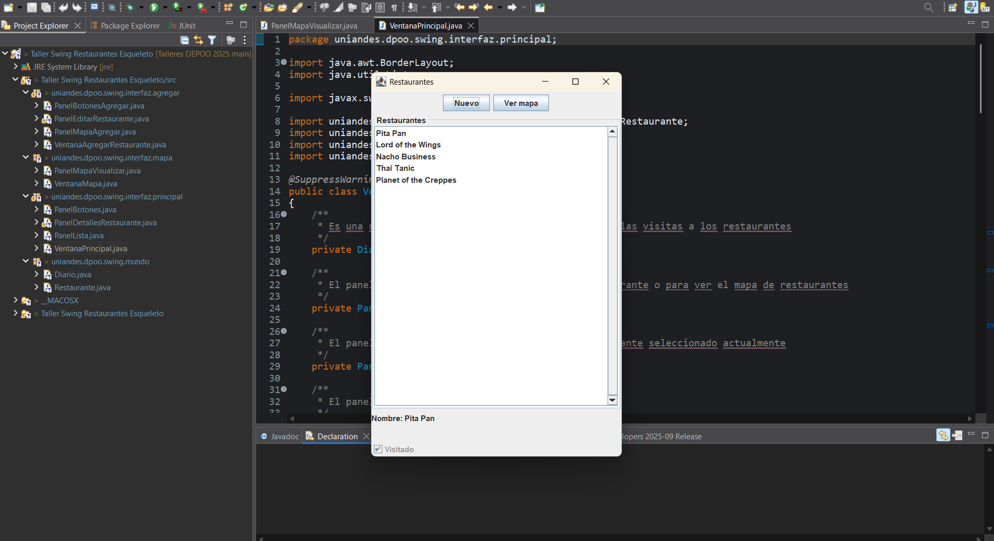

MAPA PRINCIPAL (TODOS)
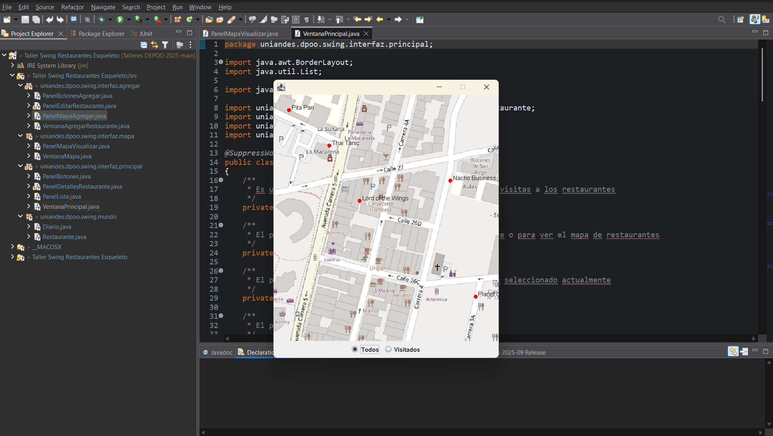

MAPA PRINCIPAL (VISITADOS)
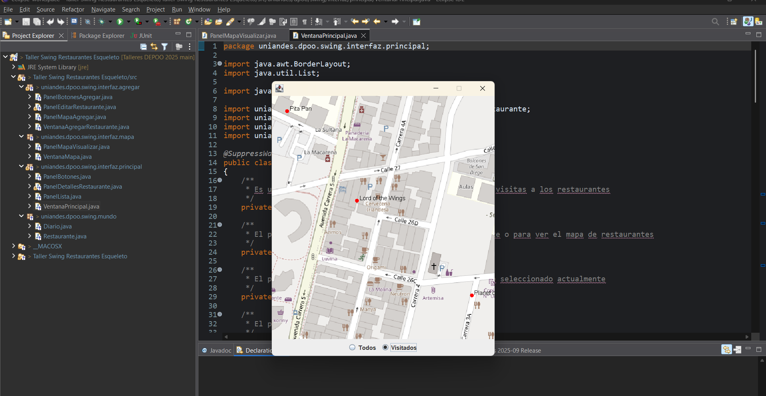

CREACION RESTAURANTE
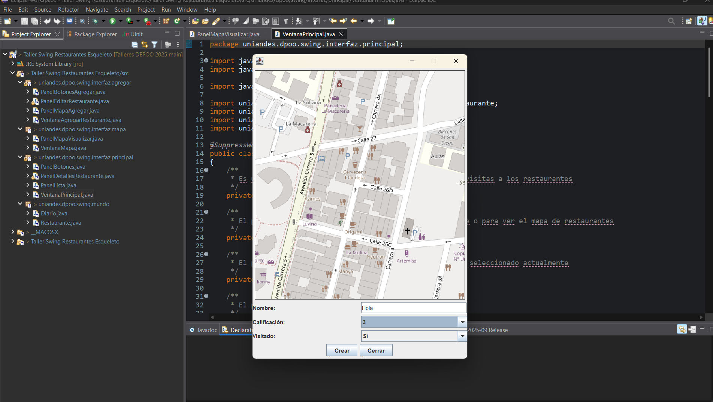

CONFIRMACION CREACION RESTAURANTE (HOLA)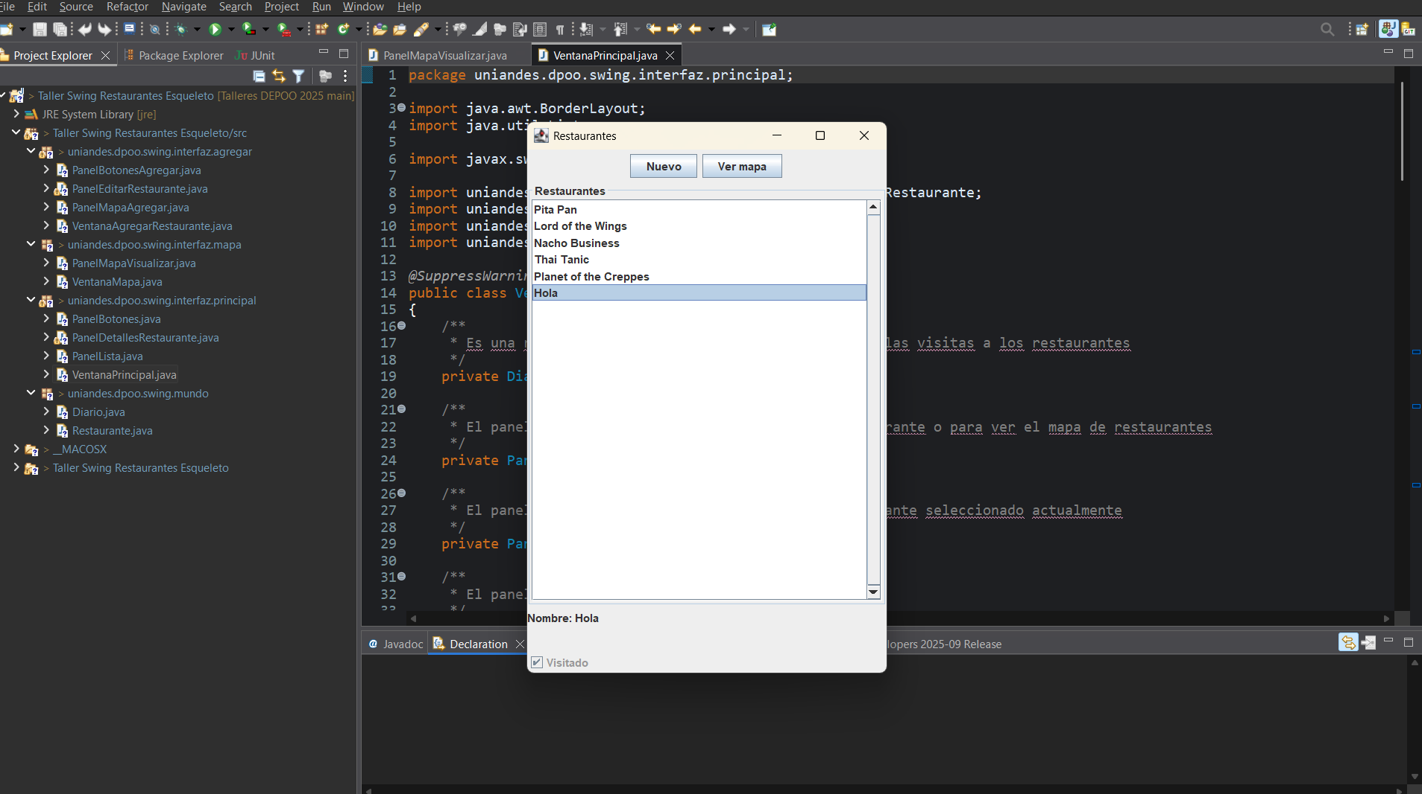

UML
